Softvér 3D Anaglyph Maker

Program 3D Anaglyph Maker je voľne šíritený prostredníctvom internetu a slúži na vytváranie anaglyfických stereoskopických obrázkov. Program využíva pravú a ľavú digitálnu snímku na vytvorenie optického 3D efektu. Na pozorovanie sa používajú okuliare s farebnými filtrami.
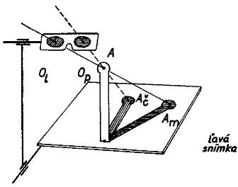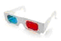

princíp anaglyfického videnia, ananglyfické okuliare

Na vytvorenie anaglyfického obrazu sú potrebné dve snímky objektu v digitálnej forme. Tieto snímky sú zhotovené z dvoch rozličných stanovísk. Pre spracovanie týchto snímok sa použije program 3D Anaglyph Maker, ktorý snímky upraví pre určený druh 3D okuliarov.
Hlavný panel programu sa skladá z viacerých ovládacích prvkov. Obrazovku možno rozdeliť na 5 časti:

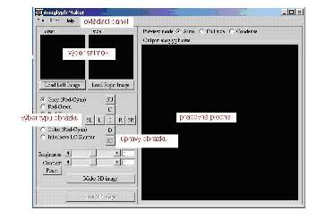
Hlavný panel

Menu ovládacieho panela obsahuje 3. ponuky: File (Súbor), Print (Tlač) a Help (Pomoc).

File (Súbor) ďalej obsahuje roletové menu s možnosťou ďalšieho výberu funkcií.

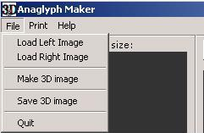
Load Left Image - načítanie ľavého obrázka
Load Right Image - načítanie pravého obrázka
Make 3D Image - spojiť obrázky, vytvoriť 3D obraz
Save 3D Image - uložiť obrázok
Quit - ukončenie programu

Po zvolení funkcie "Save 3D Image" sa zobrazí ponuka s možnosťami uloženia daného obrázku.

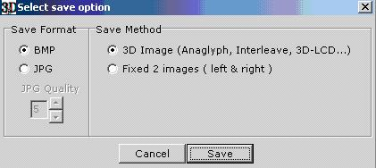
Save 3D Image

Ponuka "Save Format" (Formát uloženia) dáva na výber z dvoch funkcií exportu obrázku: BMP, bitmapový obraz, JPG, komprimovaný formát s možnosťou nastavenia kompresie 1-10, pričom 1=najvyšia kompresia (najnižšia kvalita) 10=najnižšia kompresia (najvyššia kvalita).

Ponuka "Save Method" (Metóda uloženia) určuje výstupný formát.
3D Image, uloží obrázok ako anaglyf

Fixed 2 images, uloženie pôvodnej dvojice záberov

Ponuka Print (Tlač) umožní vytlačenie anaglyfu

About Anaglyph Maker- O programe Anaglyph maker

po zvolení funkcie sa zobrazí okno s informáciami: Verzia programu, Meno autora, Odkaz na internetové stránky, -Email autora
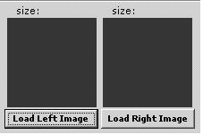
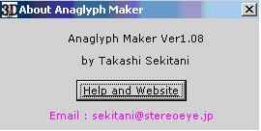

Výber snímok

Funkcia slúži na výber ľavej (left) a pravej (right) snímky. Po zvolení správnych snímok sú zobrazené aj ich rozmery (size).
Výber anaglyfického obrazu

Táto ponuka slúži na vyber anaglyfického obrazu. Výber záleží na okuliaroch, ktorými chceme vytvorený obraz pozorovať. Program ponúka výber z viacerých možností:

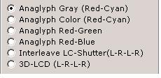
Červeno - cyanový obraz (čiernobiely)
Červeno - cyanový obraz (farebný)
Červeno - zelený obraz
červeno - modrý obraz
Horizontálne prekladaný obraz
Vertikálne prekladaný obraz

Po výbere správneho obrazu k danému typu okuliarov, stlačíme tlačidlo Make 3D image a program automaticky vytvorí z dvojice snímok jeden obraz, ktorý sa ďalej môže upravovať.

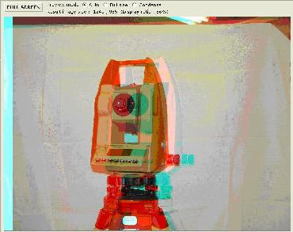

náhľad spracovávaného obrazu

Možnosti zobrazenia:
Auto - automaticky podľa veľkosti okna
Fullsize - plná veľkosť obrázka
Condense - automatická veľkosť daná programom
Fullscreen - obrázok sa zobrazí na celej obrazovke

Úpravy a posuvný krížBrightness- ovláda svetlosť obrazu

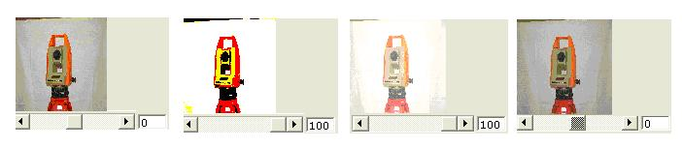

Contrast- ovláda kontrast obrazu

Po ukončení úprav je možné vytvorený anaglyf pozerať cez anaglyfické okuliare priamo na obrazovke počítača, premietať cez projektor alebo vytlačiť na tlačiarni.

Vyhotovil: Dalibor Turner

